专利技术交底书
项目 | 内容
发明名称 | 一种基于反馈驱动的风控策略测试闭环自动化方法及系统
技术领域 | 软件测试技术、金融科技、自动化测试
发明人 | （待填写）
申请人 | 同盾科技有限公司
撰写日期 | 2026年7月16日

术语解释
决策引擎：金融机构用于执行风控策略的软件系统，根据预定义的规则集和函数对业务请求进行风险判定和等级分类。
策略：决策引擎中的顶层决策单元，通常由一个或多个子策略组成，每个策略对应特定的业务场景（如保后检查、贷前审批等）。
测试用例：一组包含输入参数和预期结果的测试数据，用于验证决策引擎中特定规则的行为是否符合设计预期。
闭环自动化：将测试用例生成、执行、校验、优化四个阶段串联为自动循环的完整流程，每轮迭代的输出反馈到下一轮的输入，逐步收敛到稳定的测试结果。
收敛：测试质量问题数量在连续迭代中变化幅度低于预设阈值，表明测试结果已趋于稳定，可以终止迭代。
反馈驱动：将上一轮测试中发现的问题自动分类，并映射为具体的修复动作，注入到下一轮的测试用例生成过程中。

1、本发明要解决的技术问题
现有风控决策引擎策略测试采用单次执行模式：测试人员设计用例、提交执行、人工比对结果，一轮结束后即认为测试完成。然而实际测试中，首轮通过率通常远低于100%，存在大量需要排查和修正的问题——如规则入参不匹配导致目标规则未命中、预期结果模板与实际函数输出不一致、第三方数据模拟值偏差等。这些问题需要测试人员逐一分析根因、手工修改用例、重新提交执行，形成低效的"人工排查-手工修改-重新执行"循环。
上述模式存在以下技术问题：
（1）缺乏自动化的问题归因机制：测试结果中的问题类型多样（参数错误、预期值偏差、版本不一致、语义重复等），需要测试人员凭借经验逐一判断根因，缺乏系统化的自动分类和归因能力。
（2）缺乏反馈到用例的自动修正通道：即使人工识别了问题根因，修正操作（如修改入参值、调整预期结果、补充边界用例等）仍需手工完成，无法将分析结论自动注入到下一轮测试用例中。
（3）缺乏收敛判定机制：测试人员无法客观判断当前测试结果是否已经足够好、是否可以停止迭代，往往依赖主观感觉决定"再跑一轮"还是"差不多了"，导致要么过早终止遗漏问题，要么过度测试浪费资源。
（4）人工介入量不随迭代递减：即使经过多轮修正，每轮仍需投入相同的人工精力进行全量检查，缺乏"逐步自动化"的递减介入机制。

2、从原理上简要说明技术方案
本发明提出一种基于反馈驱动的风控策略测试闭环自动化方法，将策略测试过程组织为四轮迭代闭环：触发检测→用例生成与执行→质量校验→反馈优化，自动循环直到收敛。
核心原理是"问题即反馈"：每轮测试产生的质量问题不是一次性的诊断结论，而是下一轮测试用例生成的输入参数。系统对质量问题进行自动分类（7种问题模式），每种模式映射到特定的修复动作（6种自动修复策略），修复动作以结构化格式注入到下一轮的用例生成器中，从而实现测试质量的逐轮提升和人工介入的逐步递减。
收敛判定采用三级机制：轻微问题自动继续优化、连续两轮问题数变化低于阈值判定收敛、严重问题暂停等待人工介入。配合人工介入量从高到低的递减模型，使测试过程在前2-3轮快速收敛到几乎全自动的状态。

3、技术背景（背景技术）
在软件测试领域，自动化测试框架（如Selenium、JUnit、pytest等）已广泛应用于Web应用和API接口的自动化测试。这些框架解决了"自动执行"的问题，但不涉及"自动修正"——当测试失败时，框架仅报告失败结果，不会自动分析原因并修改测试用例重新执行。
在持续集成/持续部署（CI/CD）领域，Jenkins、GitLab CI等工具支持自动化构建-测试-部署流水线，当测试失败时自动回滚或发送通知。但这类工具的"自动回滚"是系统级的操作（回退到上一个版本），不涉及对测试用例本身的内容级修正。
在基于模型的测试（Model-Based Testing）领域，现有方法可以从形式化模型自动生成测试路径和测试用例，但当测试失败时，修正操作仍依赖人工。没有现有技术方案能够将测试失败的分析结论自动反馈到用例生成环节，形成闭环迭代。
在AI辅助测试领域，近年来出现了利用大语言模型辅助生成测试用例和修复测试代码的研究。但这些方法侧重于代码级测试（单元测试、集成测试），不涉及风控决策引擎这种基于规则集和函数的业务逻辑测试，也没有建立质量问题到修复动作的系统化映射机制。
因此，目前尚无一种能够自动完成"测试→校验→分析→修正→重新测试"完整闭环的风控策略测试方法。

4、结合3中的内容，说明缺点及本发明欲达到的目的
现有技术的缺点在于：（1）测试执行与问题修复是割裂的两个过程，缺乏自动化的反馈通道；（2）质量问题的归因完全依赖人工经验，缺乏系统化的分类和映射机制；（3）迭代何时终止缺乏客观判定标准；（4）人工介入量不随迭代递减。
本发明的目的是提供一种面向风控决策引擎的测试闭环自动化方法，通过四轮迭代闭环（触发→生成执行→校验→优化）和反馈驱动的修复映射机制，实现测试质量的自动收敛和人工介入的逐步递减，从首轮的高介入状态在2-3轮内收敛到基本全自动。

5、技术方案
（1）系统模块组成
本发明的闭环自动化系统包含以下模块：
a. 触发检测模块：负责检测是否需要启动新一轮测试，支持策略版本变更自动检测（对比当前版本号与历史执行记录）和手动触发两种方式。
b. 用例生成模块：负责解析策略部署配置文档，生成结构化测试用例；支持接收上一轮的反馈配置，根据反馈中的修复动作（fixParams、adjustExpected等）修正用例参数和预期结果。
c. 批量执行模块：负责将测试用例通过API批量提交到决策引擎，执行多层验证（6级验证），采集每条用例的执行结果并写入测试报告。
d. 质量校验模块：负责对测试报告执行4维度质量检查（判定一致性、数据完整性、语义重复检测、实际结果质量），输出带标注的检查报告和结构化JSON摘要。
e. 反馈优化模块：负责分析质量检查结果，将问题自动分类为7种模式，映射到6种修复动作，生成结构化反馈文件传递给下一轮用例生成。
f. 收敛控制模块：负责根据三级收敛条件判断是否终止迭代，并管理迭代工作目录和收敛追踪记录。

图1 闭环迭代总流程图
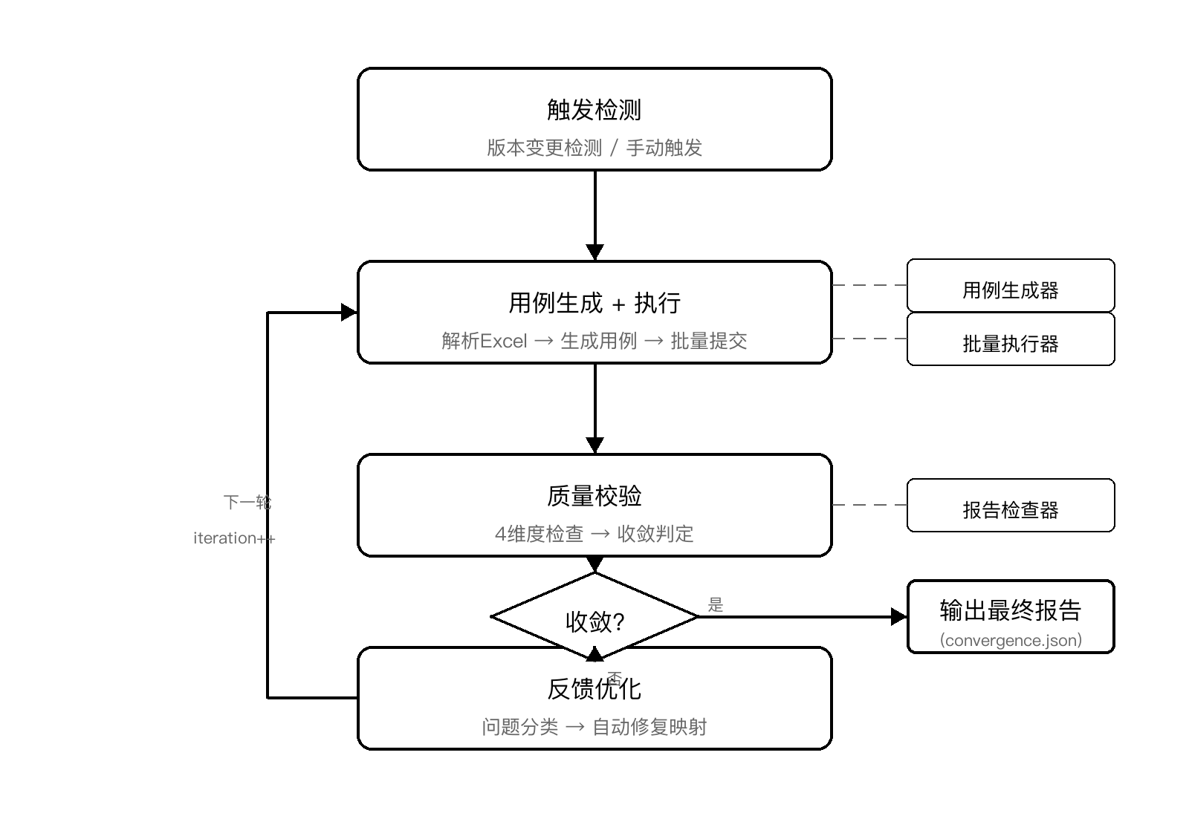
步骤 | 名称 | 说明
R1 | 触发检测 | 版本变更检测或手动触发，决定是否启动新一轮测试
R2 | 用例生成 + 执行 | 解析配置文档→生成用例（含反馈注入）→批量提交执行
R3 | 质量校验 | 4维度质量检查→收敛判定→决定是否继续迭代
R4 | 反馈优化 | 问题分类→自动修复映射→生成feedback.json传递到下一轮

（2）步骤R1：触发检测
触发检测模块支持两种触发方式：
（a）策略版本变更检测（自动触发）：读取策略配置文件中记录的当前策略版本号（policyVersion），与上一次执行历史中记录的版本号进行对比。若版本号不同（newVersion ≠ oldVersion），则触发新一轮测试循环，并将版本变更信息（旧版本号、新版本号、对应的落地方案Excel路径等）写入触发上下文文件（trigger_context.json）供后续步骤使用。若版本号回退（newVersion < oldVersion），需人工确认是否继续，防止因版本回退导致的测试数据混乱。
（b）手动触发：用户直接提供策略编码和落地方案文档路径，跳过版本检测，直接启动测试循环。适用于首次测试或不涉及版本变更的回归测试场景。
触发检测完成后，系统创建本轮迭代的工作目录（loop_workspace/iteration_N/），用于存储本轮的所有中间产物和结果文件。
（3）步骤R2：用例生成与执行
本步骤分为两个子阶段：
R2a：用例生成
调用用例生成模块，从策略部署配置文档（Excel格式）中解析结构化策略模型，生成测试用例集。与单次测试不同，本步骤支持反馈注入机制：接收上一轮反馈优化模块输出的反馈文件（feedback.json），根据其中的修复动作对用例进行针对性修正。
反馈注入支持以下四种修正类型：
（a）参数修正（fixParams）：针对特定用例修正输入参数值。例如上一轮发现某条规则未命中是因为注册资本字段单位错误（万元而非元），本轮自动将参数值修正为正确数量级。
（b）边界补充（addBoundary）：为指定规则增加边界值用例，补充上一轮遗漏的临界场景。
（c）用例移除（removeCases）：移除在上一轮中持续失败且被标记为无效的测试用例，避免重复提交。
（d）预期调整（adjustExpected）：调整特定用例的预期结果模板，例如修正函数输出计数的预期值。
R2b：测试执行
将生成的测试用例通过决策引擎API进行批量提交。执行过程包括会话认证管理、分批提交（每批10-11条）、多层验证（6级）和增量报告写入。若本轮非首轮，自动复用上一轮的第三方数据模拟配置，仅在反馈明确要求修改时才更新。
（4）步骤R3：质量校验
对测试报告执行4维度自动化质量检查：
（a）维度一——判定一致性：检测目标规则预期命中但实际未命中却标记为"通过"的矛盾情况；检测实际结果含异常关键词（如"报异常"、"执行失败"）却标记为"通过"的异常。
（b）维度二——数据完整性：检查关键列（用例编号、预期结果、测试状态）的空值；检测编号连续性和重复编号；验证策略版本号一致性；检查测试时间格式统一性。
（c）维度三——语义重复检测：识别同模块内预期结果完全相同的用例组（可能是边界用例与正常用例的重复）；检测名称相似度超过85%的用例对（通常是跨子策略对应规则，属于设计意图，标记保留而非消除）。
（d）维度四——实际结果质量：检查函数类用例的实际输出函数与预期目标函数是否匹配；检测规则类用例的目标规则未命中但存在伴随命中（可能为模拟数据问题）；检查预期与实际风险等级不一致的情况。
每个发现的问题按严重程度分为三级：严重（数据错误影响报告可信度）、警告（数据可疑需人工确认）、提示（规范性问题不影响正确性）。检查结果以结构化JSON格式输出，包含问题总数、各级别分布、各维度分布等统计信息。

图2 收敛检测模型
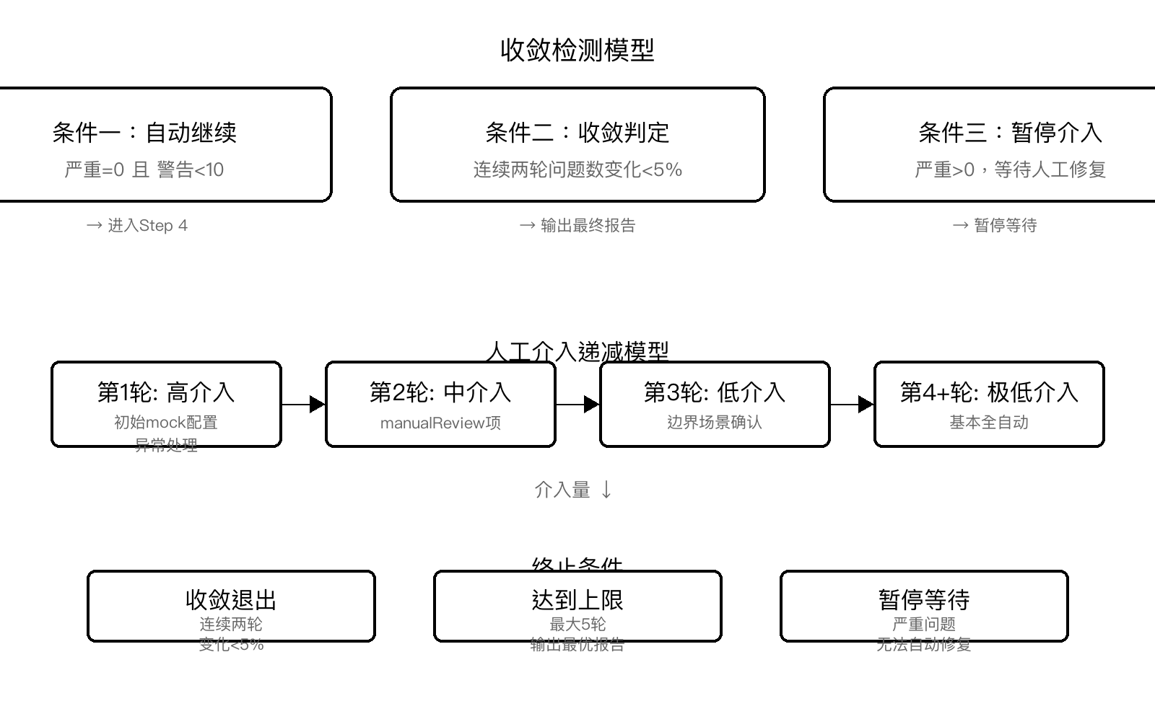
收敛判定
质量校验完成后，系统根据三级收敛条件决定下一步操作：
（a）自动继续：当严重问题数为0且警告数少于10个时，自动进入反馈优化步骤（R4），继续下一轮迭代。
（b）收敛终止：当连续两轮的问题总数变化幅度低于5%时，判定为收敛，终止迭代并输出最终测试报告。
（c）暂停等待：当严重问题数大于0时，暂停迭代循环，等待人工介入修复后继续。
收敛追踪记录（convergence.json）保存每轮迭代的指标数据（用例数、问题数、严重/警告/提示分布），用于收敛判定和事后分析。
（5）步骤R4：反馈优化
反馈优化模块是闭环迭代的核心创新环节。该模块分析质量校验步骤输出的检查结果，将问题自动分类为7种问题模式，每种模式映射到特定的修复动作，生成结构化反馈文件（feedback.json）传递给下一轮的用例生成模块。

图3 反馈分类与自动修复映射图
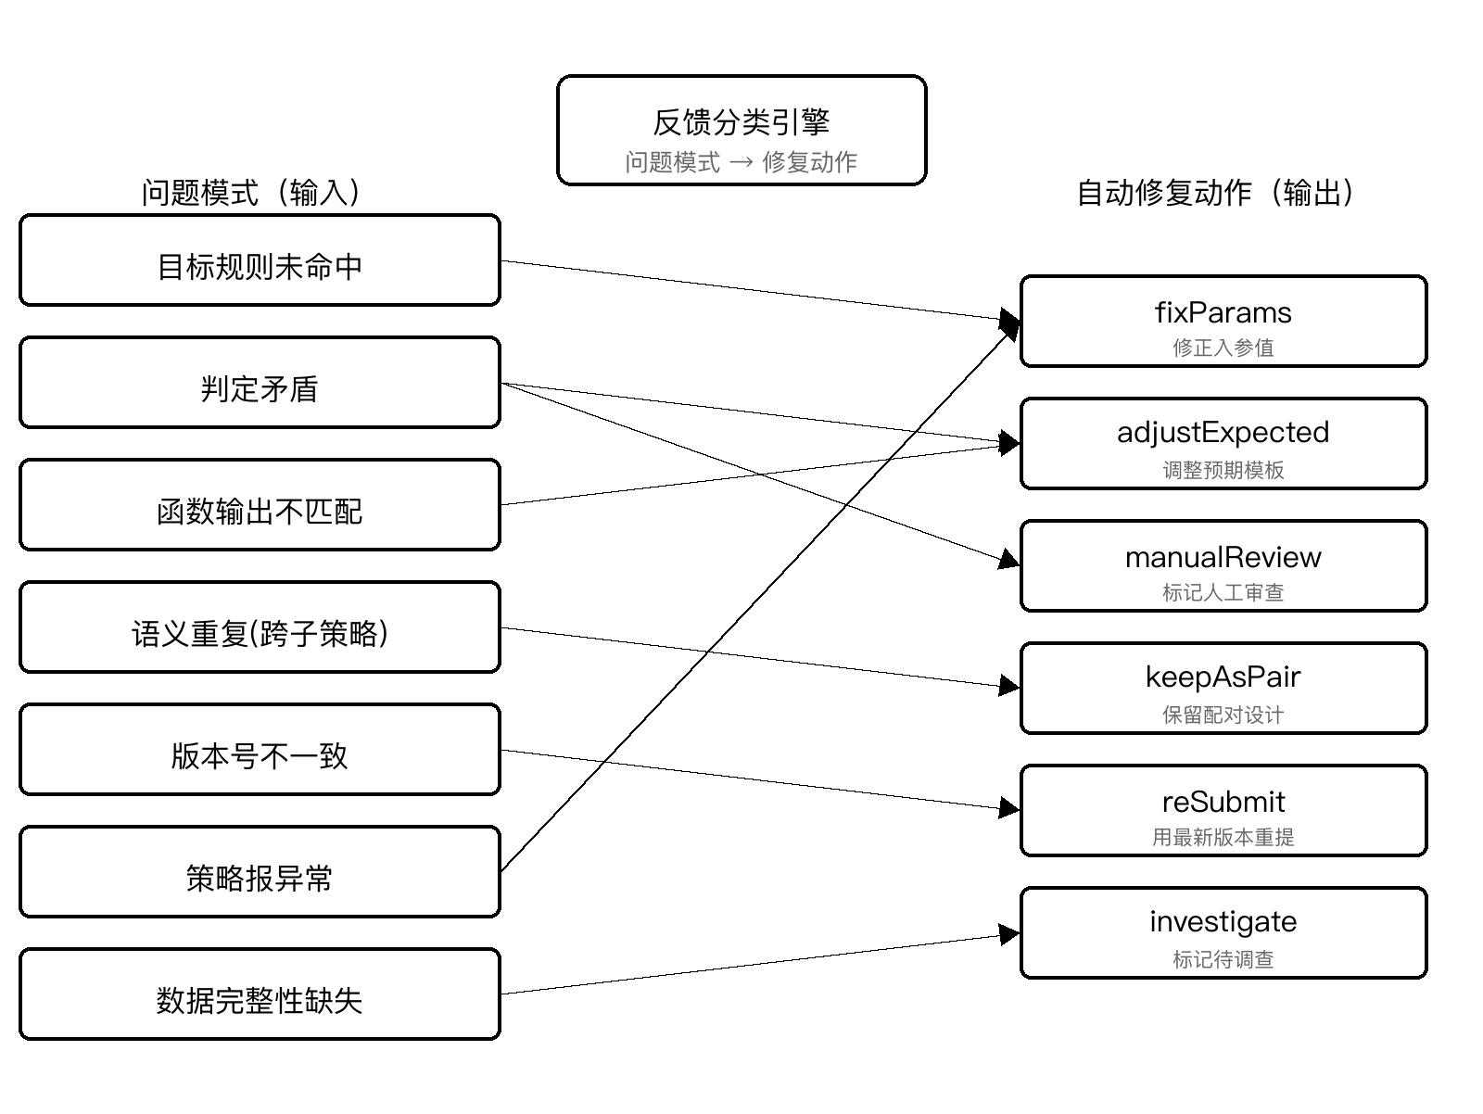
反馈分类与修复动作的映射关系如下表所示：
问题模式 | 根因分析 | 自动修复动作
目标规则未命中 | 模拟数据不匹配或ETL覆盖 | fixParams：修正入参值
判定矛盾 | 验证标准宽松或预期结果错误 | adjustExpected或manualReview
函数输出不匹配 | 预期值模板错误 | adjustExpected：修正函数预期
语义重复（跨子策略） | 设计意图（正常） | keepAsPair：保留配对，不消除
版本号不一致 | 策略更新后未重新提交 | reSubmit：用最新版本重新提交
策略报异常 | 入参格式错误 | fixParams：修正JSON格式
数据完整性缺失 | 列值为空 | investigate：标记待人工调查

反馈文件（feedback.json）包含以下结构化信息：当前迭代轮次、上一轮的问题总数、修复动作列表（每个动作指定类型、目标用例编号、修改字段、旧值、新值和原因说明）、以及汇总统计（可自动修复数量、需人工审查数量、保留配对数量、预估下一轮问题数）。
人工介入递减模型
随着迭代轮次的推进，人工介入量呈递减趋势：
第1轮（高介入）：需要人工完成初始的第三方数据模拟配置、确认策略解析结果、处理异常情况。
第2轮（中介入）：仅需处理反馈文件中标记为manualReview的项目，确认人工审查建议。
第3轮（低介入）：仅剩少量边界场景的确认工作。
第4轮及以后（极低介入）：基本全自动运行，无需人工干预。
该递减模型的关键在于：第1轮发现的大部分问题（如语义重复、版本号不一致等）可以通过keepAsPair和reSubmit等动作自动处理，不会延续到后续轮次；第2轮的adjustExpected动作修正预期模板后，后续轮次不再产生同类问题。因此问题数量呈现快速下降并趋于收敛的特征。

终止条件
迭代循环在以下三种条件之一满足时终止：
（a）收敛退出：连续两轮的问题总数变化幅度低于5%，判定为收敛，输出最终测试报告。
（b）达到上限：达到预设的最大迭代轮次（默认5轮），停止迭代并输出当前最优的测试报告。
（c）暂停等待：严重问题无法自动修复，暂停循环等待人工介入修复后手动恢复。

6、关键点和欲保护点是什么？
本发明的关键创新点和欲保护点如下：
（1）四轮迭代闭环机制：将风控策略测试组织为触发检测→用例生成与执行→质量校验→反馈优化的自动循环，每轮输出反馈到下一轮输入，形成完整的测试闭环。
（2）反馈注入机制：将上一轮的分析结论（fixParams、adjustExpected、addBoundary、removeCases）以结构化格式注入到下一轮的用例生成过程，实现测试质量的自动提升。
（3）7模式-6动作的分类修复映射：将测试质量问题系统化为7种问题模式，每种映射到特定的自动修复动作，实现了从"问题诊断"到"修复执行"的自动化桥梁。
（4）三级收敛判定：自动继续（轻微问题）、收敛终止（连续两轮变化<5%）、暂停等待（严重问题），为迭代何时终止提供了客观的数学判定标准。
（5）人工介入递减模型：通过自动修复动作消除大部分可自动处理的问题，使人工介入量从高（第1轮）到低（第3轮）到极低（第4轮+），实现测试过程的逐步自动化。
（6）策略版本变更触发：自动检测策略版本号变化，在策略更新后自动触发新一轮测试循环，无需人工干预。

权利要求1（独立——方法）：
一种基于反馈驱动的风控策略测试闭环自动化方法，其特征在于，包括以下步骤：R1触发检测步骤，检测策略版本号是否与上一次执行记录不同，若不同则触发新一轮测试循环；R2用例生成与执行步骤，解析策略部署配置文档生成测试用例，通过API批量提交到决策引擎并采集执行结果，其中用例生成支持接收上一轮反馈文件对用例参数和预期结果进行修正；R3质量校验步骤，对测试报告执行多维度质量检查并按严重程度分级，根据收敛条件判定是否终止迭代；R4反馈优化步骤，将质量问题自动分类为多种问题模式并映射到对应的修复动作，生成结构化反馈文件传递给下一轮R2步骤。

权利要求2（从属——反馈注入）：
根据权利要求1所述的方法，其特征在于，步骤R2中的反馈注入支持以下修正类型：参数修正（fixParams），针对特定用例修正输入参数值；边界补充（addBoundary），为指定规则增加边界值用例；用例移除（removeCases），移除持续失败的无效用例；预期调整（adjustExpected），调整预期结果模板。

权利要求3（从属——问题分类映射）：
根据权利要求1所述的方法，其特征在于，步骤R4中所述问题模式包括目标规则未命中、判定矛盾、函数输出不匹配、语义重复、版本号不一致、策略报异常和数据完整性缺失；所述修复动作包括修正入参值、调整预期模板、标记人工审查、保留配对设计、用最新版本重新提交和标记待调查。

权利要求4（从属——三级收敛）：
根据权利要求1所述的方法，其特征在于，步骤R3中的收敛条件包括三级判定：严重问题数为零且警告数低于阈值时自动继续迭代；连续两轮问题总数变化幅度低于预设百分比时判定收敛并终止迭代；严重问题数大于零时暂停等待人工介入。

权利要求5（从属——版本触发）：
根据权利要求1所述的方法，其特征在于，步骤R1中的触发检测通过比较策略配置文件中的当前版本号与历史执行记录中的版本号实现，版本号不同时自动触发，版本号回退时需人工确认。

权利要求6（从属——4维度质量检查）：
根据权利要求1所述的方法，其特征在于，步骤R3中的多维度质量检查包括四个维度：判定一致性检测，识别通过判定与实际结果矛盾的用例；数据完整性检测，检查关键列空值、编号连续性和版本一致性；语义重复检测，识别预期结果相同或名称相似的用例对；实际结果质量检测，检查函数输出匹配和伴随命中情况。

权利要求7（从属——人工递减）：
根据权利要求1所述的方法，其特征在于，所述方法的人工介入量随迭代轮次递减：首轮需人工完成第三方数据模拟配置和策略确认，后续轮次自动复用模拟配置并仅处理标记为人工审查的项目，第3轮及以后基本全自动运行。

权利要求8（从属——迭代终止）：
根据权利要求1所述的方法，其特征在于，迭代循环在以下三种条件之一满足时终止：连续两轮问题总数变化幅度低于预设阈值判定收敛；达到预设最大迭代轮次；严重问题无法自动修复需人工介入。

权利要求9（从属——工作目录管理）：
根据权利要求1所述的方法，其特征在于，每轮迭代创建独立的工作目录，存储解析结果、测试用例、测试报告、检查结果和反馈文件，反馈文件从当前轮次目录传递到下一轮次目录；同时维护收敛追踪记录，记录每轮迭代的用例数、问题数和各级别分布。

权利要求10（独立——系统）：
一种基于反馈驱动的风控策略测试闭环自动化系统，包括：触发检测模块、用例生成模块、批量执行模块、质量校验模块、反馈优化模块和收敛控制模块，其特征在于，所述模块协同执行权利要求1至9中任一项所述的方法。

权利要求11（独立——电子设备）：
一种电子设备，包括处理器和存储器，所述存储器中存储有计算机程序，其特征在于，所述处理器执行所述计算机程序时实现权利要求1至9中任一项所述的方法。

权利要求12（独立——存储介质）：
一种计算机可读存储介质，其上存储有计算机程序，其特征在于，所述计算机程序被处理器执行时实现权利要求1至9中任一项所述的方法。

